合纵物业仁和分公司新型冠状病毒疫情防控简报

----------------------------------------------------【2022.9.6】------------------------------------------------------

● 上海花园被隔离业户每日动态：
序号 | 被隔离业户 | 何时返攀 | 需隔离  天数 | 已隔离  天数 | 今日体温  监测情况 | 备注
1 | 23栋22号 | 9月2日 | 7天 | 5天 | 正常
2 | 27栋410号 | 9月1日 | 7天 | 6天 | 正常
3 | 31栋2单元401号 | 9月4日 | 7天 | 3天 | 正常
4 | 35栋1单元601号 | 9月6日 | 7天 | 1天 | 正常
5 | 59栋2单元6号 | 9月1日 | 7天 | 6天 | 正常
6 | 50栋1单元10号 | 9月3日 | 7天 | 4天 | 正常

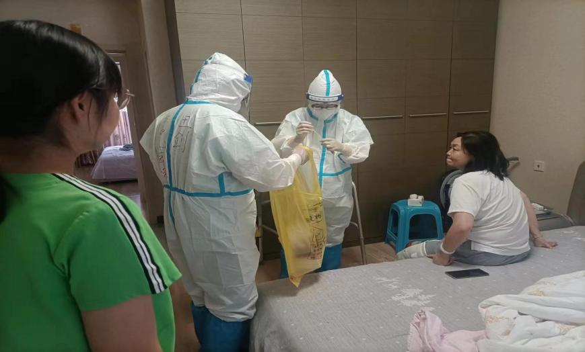
● 对上海花园被隔离业户的每日专项服务：
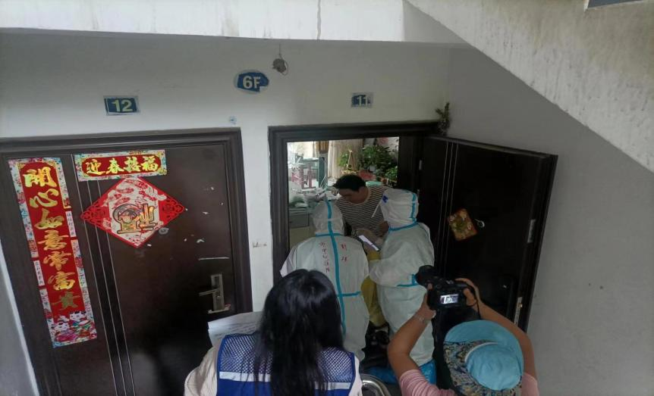
↑ 体温监测： 隔离期间每日检测2次，体温均为36.3°至36.6°之间，体温皆正常。
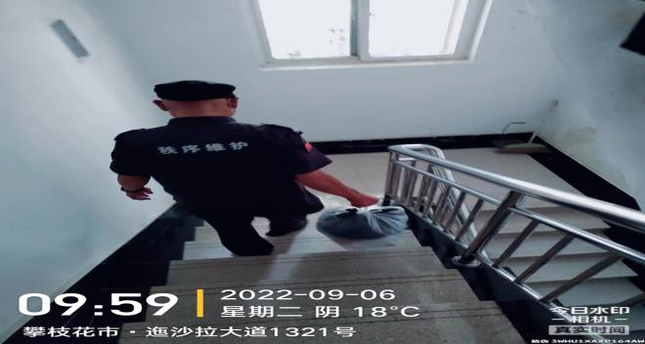
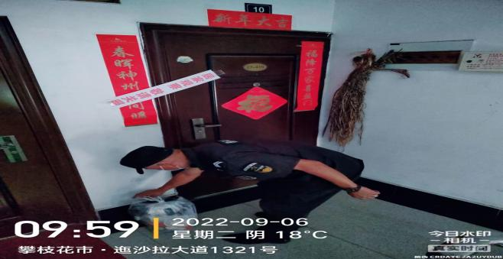
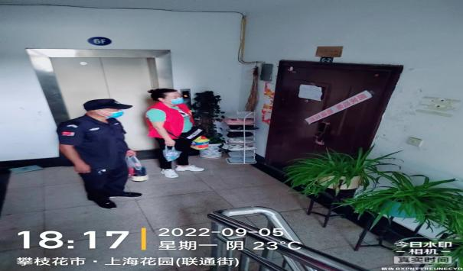
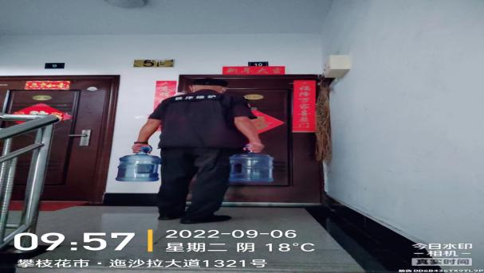

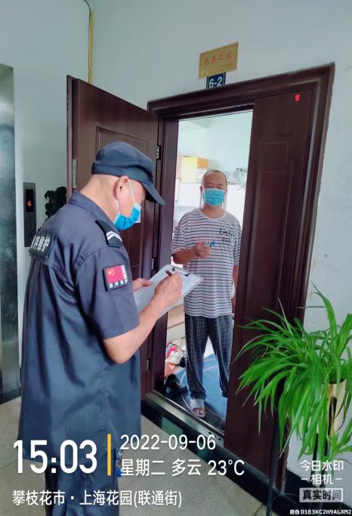
↑ 上门收垃圾 ↑ 为业主送所需日用品 ↑ 上门登记核酸结果

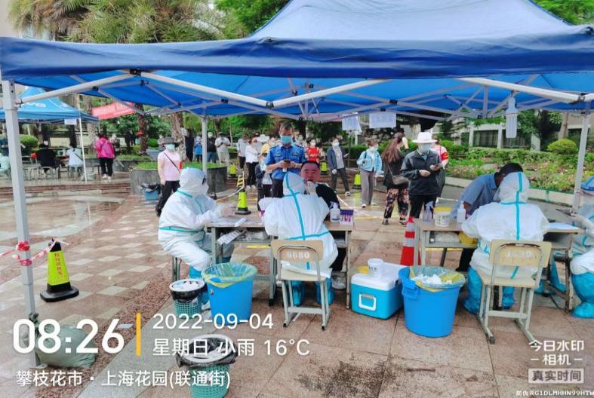
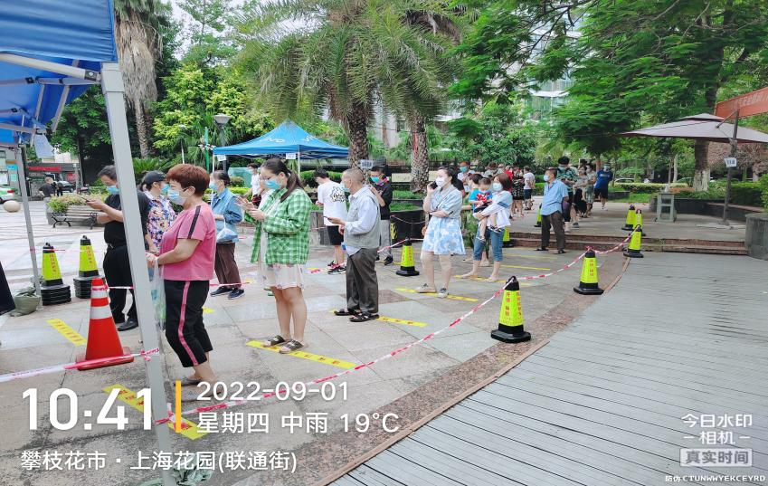
↑ 维护核酸检测现场秩序
向光而行 温暖守护
上海花园小区及公区今日已杀毒：
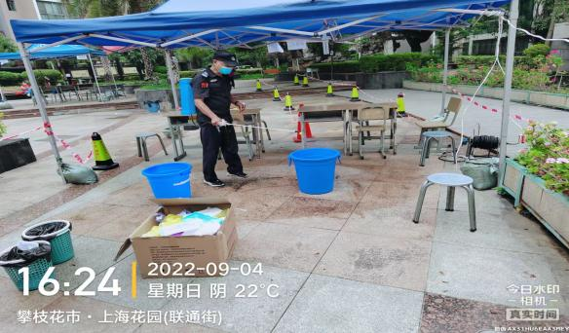
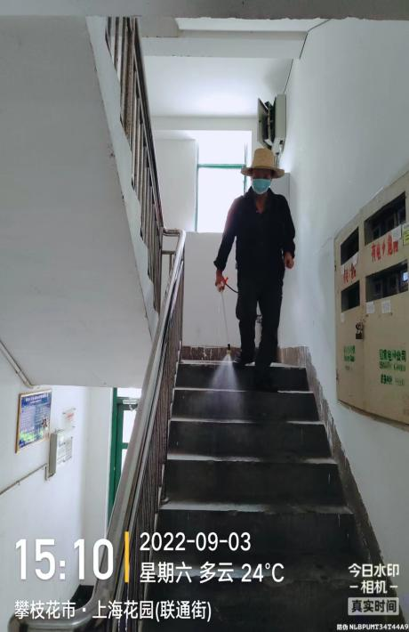
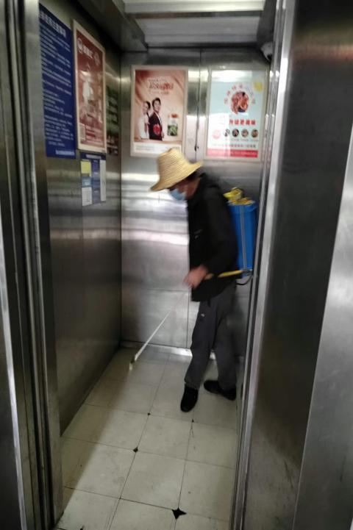

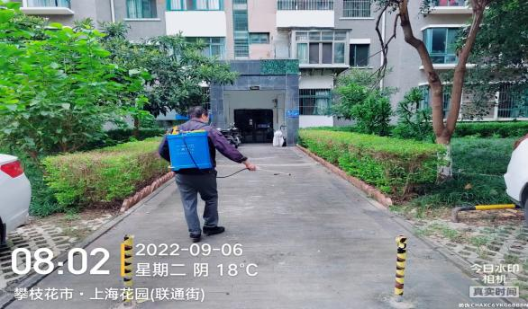

上海花园辖区内消杀工作，一般区域每天2次，重点区域多频次消杀，每日消杀面积近十五万平方米。
我们不在抗疫第一线，却一直在防疫第一线：
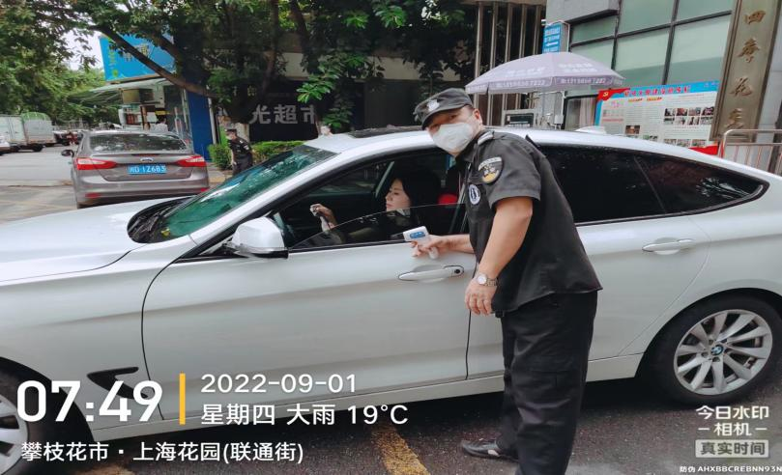
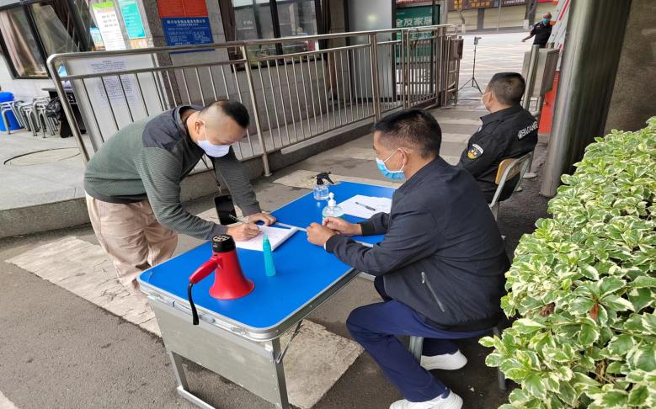

9月1日以来我们一直坚守着小区出入口及小区全区域。配合社区完成小区内3200余人核酸检测， 严格管控进出人员身份信息。

●疫期便民电话：
上海花园物业中心电话：0812-2912223；弯庄社区电话：0812-2913212
仁和镇派出所电话：0812-2900683；仁和公安局电话：0812-2901701
仁和水厂 电话：0812-2270011；仁和电业局电话：95598
天然气公司咨询电话：0812-2917108；市民服务热线：0812-12345

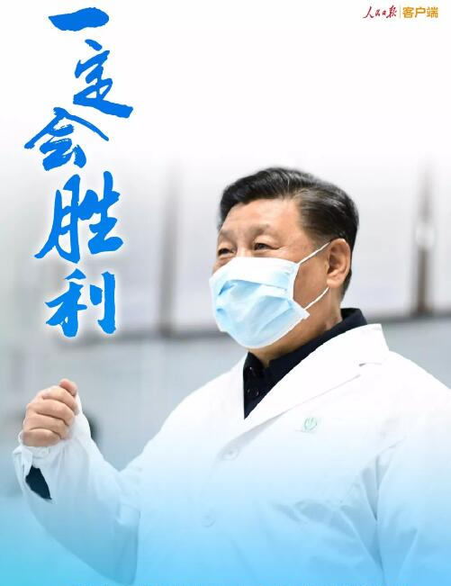
习近平说:“信心百倍打好阻击战、总
体战，打好这一场人民战争，我们一定要树立信心，一定会胜利”。
所以，不论是医护工作者、警察、社
区工作者、物业人员，以及千千万万在家
守候的每个平凡的人，在这场抗疫战斗中
都是英雄！

●意见和建议
合纵物业仁和分公司上海花园项目
2022年9月6日

